**L’ENERGIE ELECTRIQUE**



1. **l'énergie électrique consommée par un appareil électrique :**
2. **Notion d’énergie électrique**

Un appareil électrique reçoit de l’énergie électrique et la transforme en une autre forme d’énergie, par exemple :

* En chaleur, c’est-à-dire en énergie thermique (grille-pain, radiateur,…)
* En lumière, c’est-à-dire en énergie lumineuse (lampe)
* Mouvement, c’est-à-dire en énergie mécanique (moteur)

1. **Calcul d’énergie électrique**

**[](http://www.adrarphysic.fr/)**

**Le temps de fonctionnement**

**t= t2-t1=2h-0h=2h**

**puissance nominale**

**P=2KW=2000W**

**Energie consommée**

**E=E2-E1**

**E=1057-1053=4 KWh**

**Calcule P x t**

**P x t = 2KW x 2h**

**P x t = 4KWh**

L’énergie électrique, notée E, « consommée » ou « produite » par un appareil de puissance « **P**», pendant une durée « **t** » de fonctionnement, est donnée par la relation :

$$E=P ×t$$

|  |  |  |
| --- | --- | --- |
| E: énergie électrique | P : puissance électrique | t : durée de fonctionnement |

1. **Unités de l’énergie électrique**

* L’unité légale « international » d’énergie est le **Joule** de symbole « **J »**si la puissance est en **watt** « **W** » et le temps en **Seconde** «**S** »

[](http://www.adrarphysic.fr/)

**J**

**W**

**S**

**1J=1WX1S**

**1J=1W.S**

* Dans la vie courante on utilise une autre unité pour l'énergie électrique, plus facile à utiliser le **wattheure** « **Wh** » si la puissance en **watt** « **W** » et le temps en **heure** «**h** »
* **KWh : kilowattheure KJ : Kilojoule**
* **1kwh =1000 Wh 1kJ=1000J**

**h**

**KW**

**KWh**

$$E=P ×t$$

**Wh**

**W**

**h**

* **1h =60 min 1min = 60 S 1h =3600 S**

**X3600**

**Wh**

**J**

$÷$**3600**

**1Kwh=3600 KJ**

**1wh =3600 J**

**Remarque**

Le joule (J) est l’énergie consommée par un appareil de puissance P =1W lorsqu’il fonctionne pendant un temps t = 1s.

$E^{xercice 01}$

Un four électrique de puissance P= 2,5KW a fonctionné pendant une durée t = 45 min. Calculer l’énergie électrique consommée par le four.

On applique la relation $E=P ×t$

**L’énergie en J**  P=2,5kw = 2500W t = 45min = 45x60 S= 2700S

$E=2500 ×2700$

**min**

**S**

**X 60**

**KW**

**W**

**X 1000**

$÷$**1000**

**E = 6750000 J**

**l’énergie en KJ**

**KJ**

**J**

**X 1000**

$÷$**1000**

**E =6750kJ**

[**Www.AdrarPhysic.Fr**](http://Www.AdrarPhysic.Fr)

**l’énergie en wh** on a : 1wh=3600 J

**Wh**

**J**

**X 3600**

$÷$**3600**

**E = 1875 Wh**

**l’énergie en kwh**

**KWhH**

**Wh**

**X 1000**

$÷$**1000**

**E = 1,875 KWh**

1. **L’énergie électrique consommée par un appareil de chauffage**

L’énergie électrique consommée par un appareil de chauffage se transforme en énergie thermique (chaleur).

On sait que : $E=P ×t$

Puisque la puissance électrique consommée par un appareil de chauffage s’écrit:

$P=U ×I$

$$E=U×I ×t$$

D’où:

Selon la loi d’Ohmon a **: $U=R ×I$**

$$E=R×I^{2}×t$$

Donc

$E^{xercice 02}$

**Un four électrique de résistance R=20 Ω est traversé par un courant électrique d’intensité I=11A .la durée de fonctionnement est 2h.**

**Calculer l’énergie consommée par le four**

On applique la relation : $E=R×I^{2}×t$

$$E=20 ×{(11)}^{2}×2$$

$E=$**4840 Wh**

1. **L’énergie électrique consommée par une installation domestique**
2. **le compteur électrique**

L’énergie électrique consommée dans une installation électrique domestique est égale à la somme des énergies consommées par chaque appareil.

**Etotale = E1 + E2 + E3 +..........**

L’énergie électrique totale consommée par les appareils qui fonctionnent Dans une installation domestique est mesurée par **le compteur électrique**.

Le compteur électrique affiche la quantité d'énergie en kW.h

[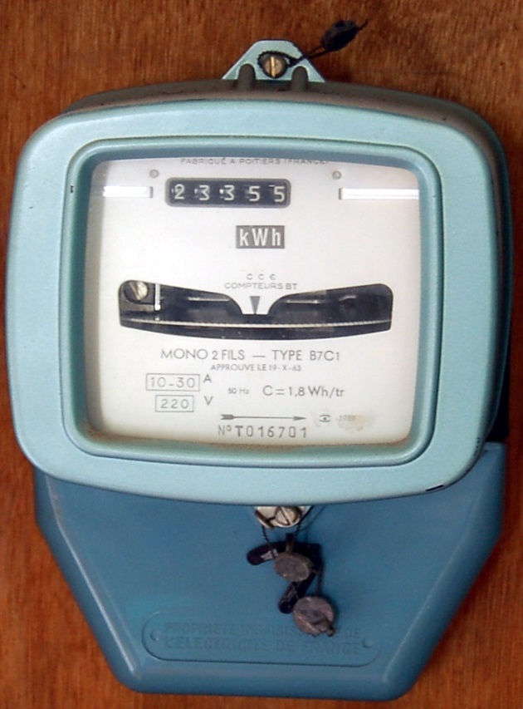](http://www.adrarphysic.fr/)

**L’énergie électrique consommée**

**Unité de l’énergie**

**Le disque du compteur**

**Constante du compteur**

**Tension du secteur**

Chaque compteur est caractérisé par une constante appelée **Constante du compteur** notée « **C »** est qui représente l’énergie consommée quand le disque du compteur fait un tour complet.

Dans notre cas on a C=1,8 Wh/tr : cela signifie que lorsque le disque du compteur effectue 1 tour, la valeur d’énergie consommée dans l’installation est 1,8 Wh.

1. **Déterminer la valeur d’énergie électrique enregistrée par le compteur.**

Pour calculer la consommation d’énergie électrique E pendant une période définie, on fait la différence entre la valeur affichée sur le compteur à la fin de la période et la valeur affichée sur le compteur au début de la période:

**[](http://www.adrarphysic.fr/)E= E(fin) – E(début**

L’énergie électrique consommée entre le 15 septembre et le 15 novembre est

**E2=16186 KWh**

**E1=15719 KWh**

**15 novembre**

**15 septembre**

**E=E2-E1**

**E=16186-15719**

**E =476 KWh**

**Relation entre L’énergie électrique « E » consommée, la constante du compteur « C » et le nombre du tour « n » de disque :**

**C=1,8 Wh/tr**

Donc pour 1 tr : E = 1 tr × 1,8 Wh/tr = 1,8 Wh.

pour 2 tr : E = 2 tr × 1,8 Wh/tr = 3,6 Wh.

pour 3 tr : E = 3 tr × 1,8 Wh/tr = 5,4 Wh.

On peut calculer aussi l’énergie électrique consommée dans une installation électrique par la relation suivante :

**E= n × C**

* **E : l’énergie électrique en (Wh).**
* **n : nombre de tours du disque du compteur en (tr).**
* **C : constante du compteur en (Wh/tr).**

$E^{xercice 04}$

**On sait que : E = n x C**

**Pendant 15min on fait fonctionner un fer à repasser seul dans une installation domestique. Le disque du compteur effectue, alors, 715 tours la constante du compteur est 2,5Wh/tr .**

**Calculer l’énergie électrique consommée par le fer repasser**

**Et on a ; n=715 tours C=2,5Wh/tr**

**Application numérique ; E = 715 x 2,5**

**E =1787,5 Wh**